Các thành phần chính trong Excel

1,Ribbon



2,Thanh công cụ truy cập nhanh



3,Thanh tiêu đề



4,Khu vực bảng tính

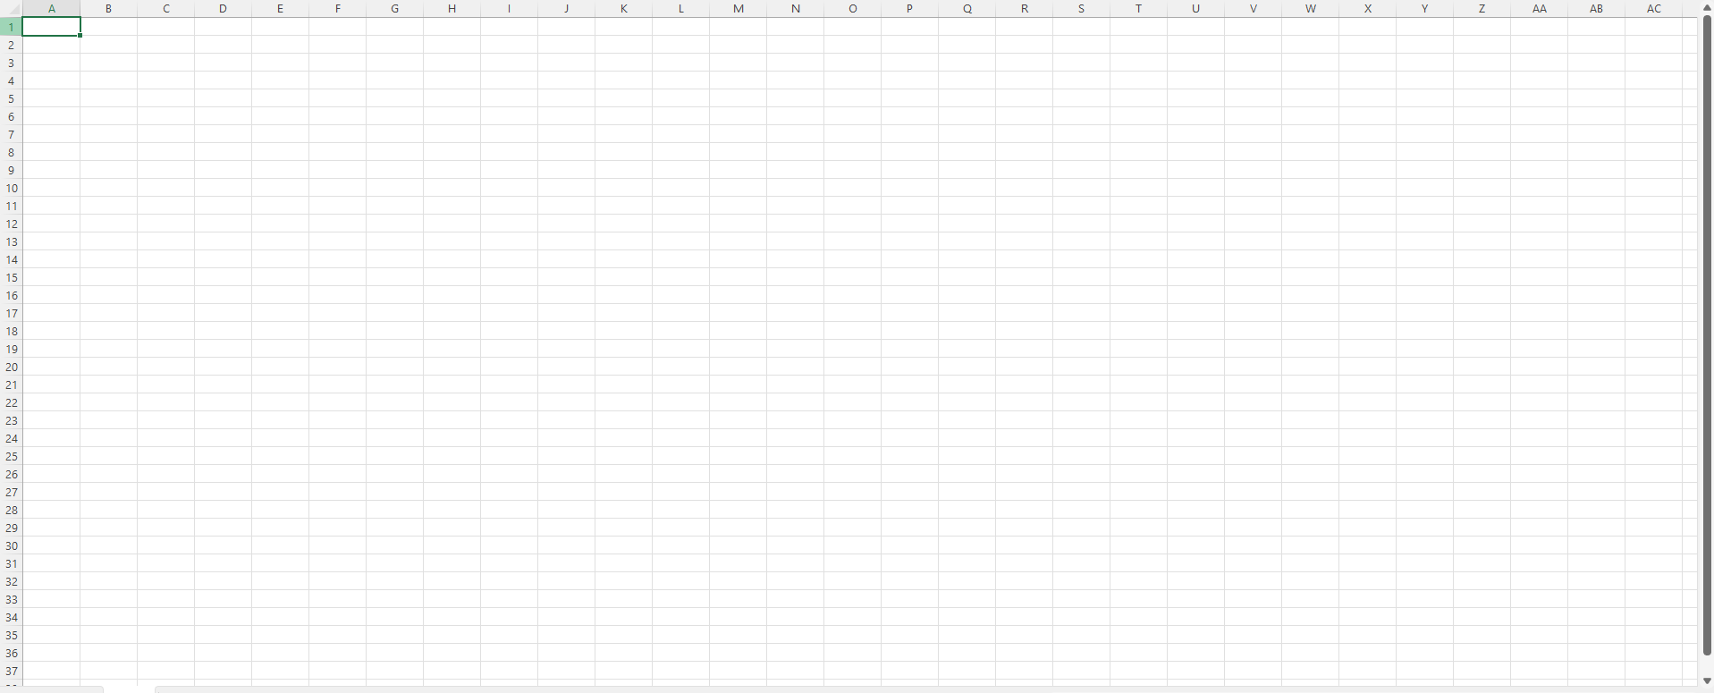

5, Thanh trạng thái

